**Groovy decision making:**

**Example 1:**

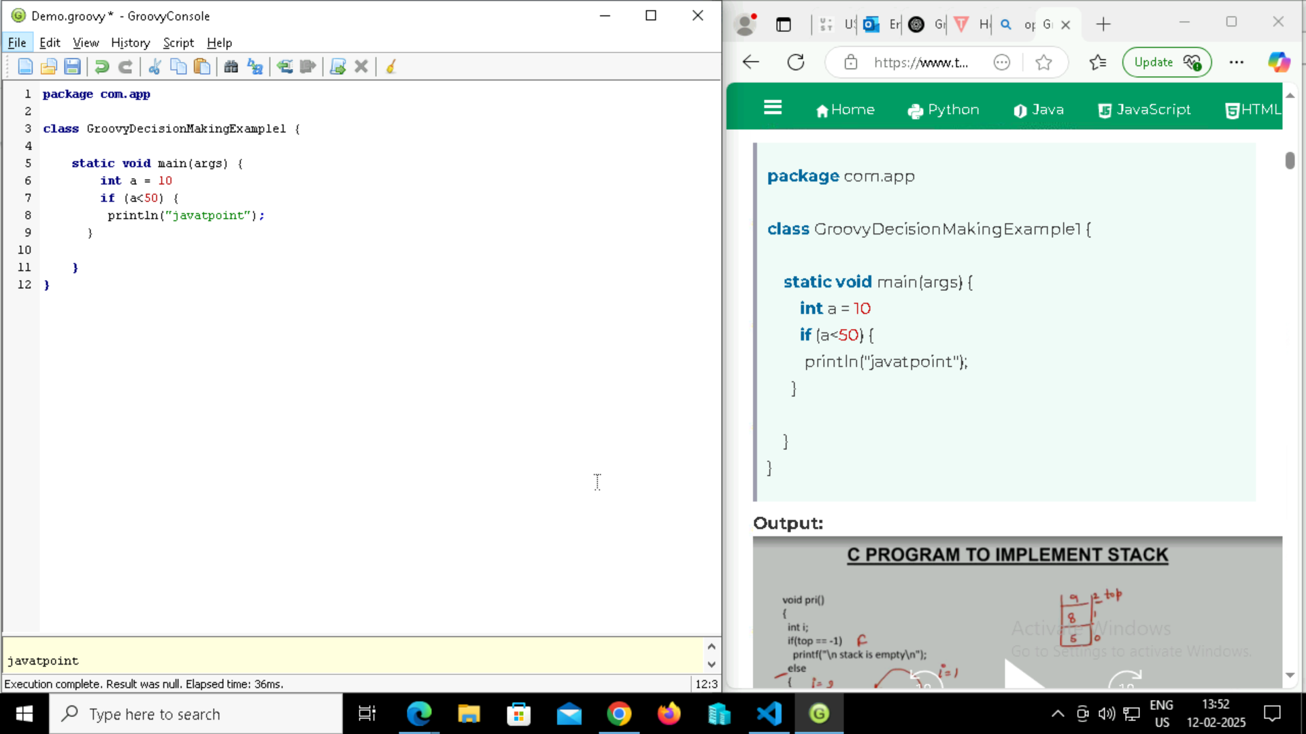

**Output:**



**Example 2:**

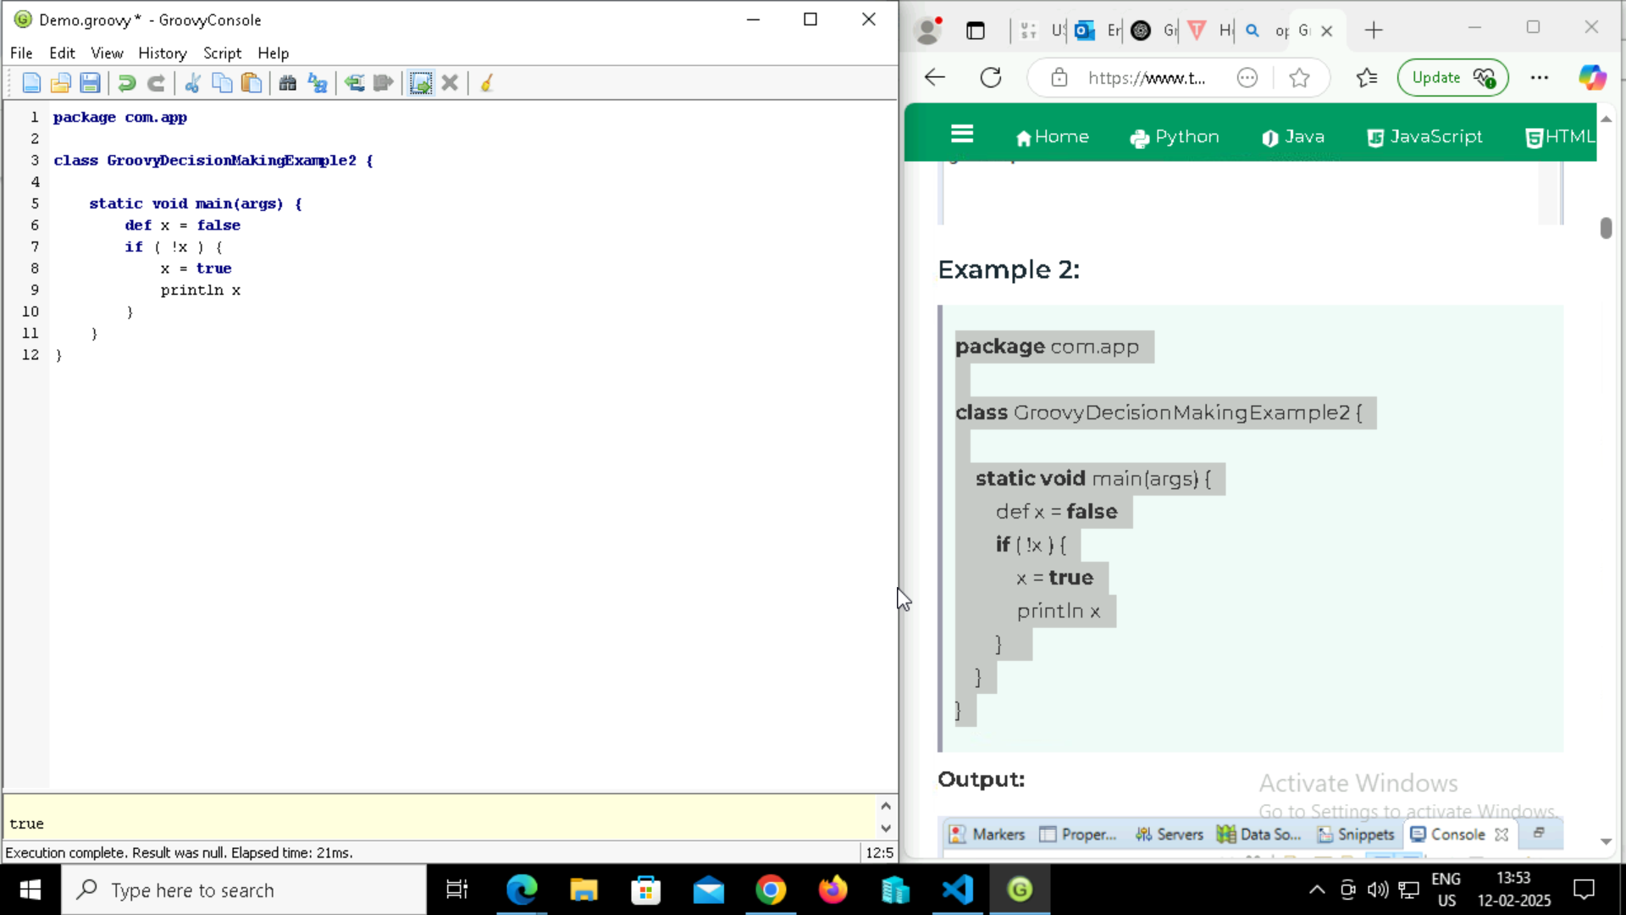

**Output:**



**Example 3:**

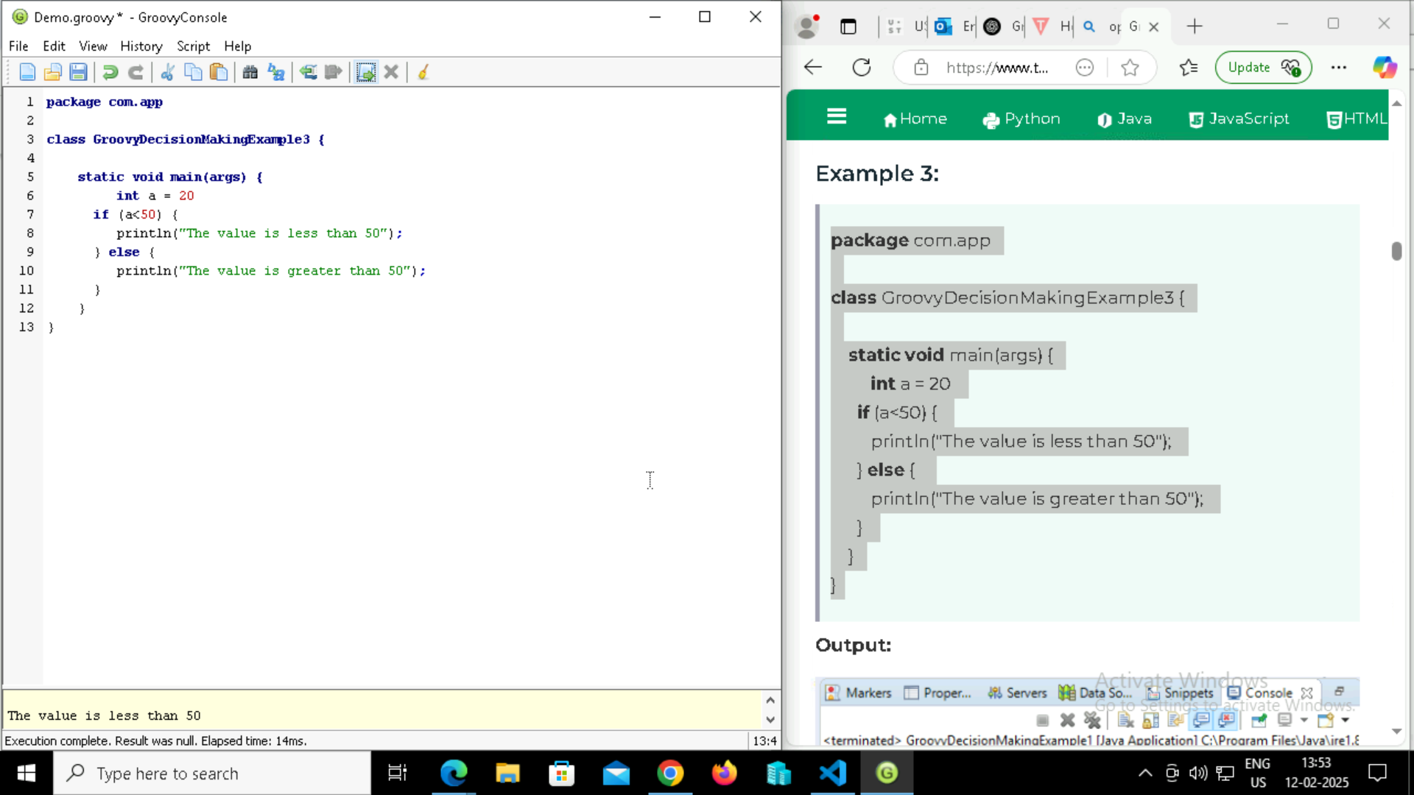

**Output:**



**Example 4:**

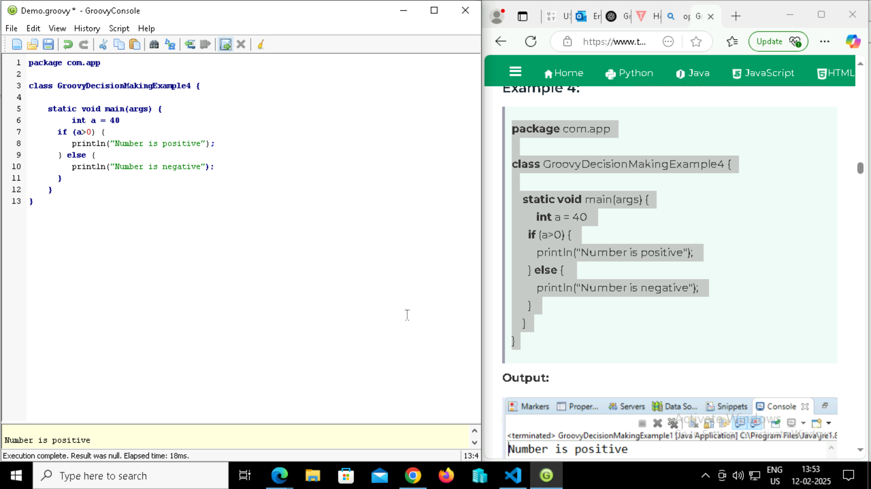

**Output:**



**Example 5:**

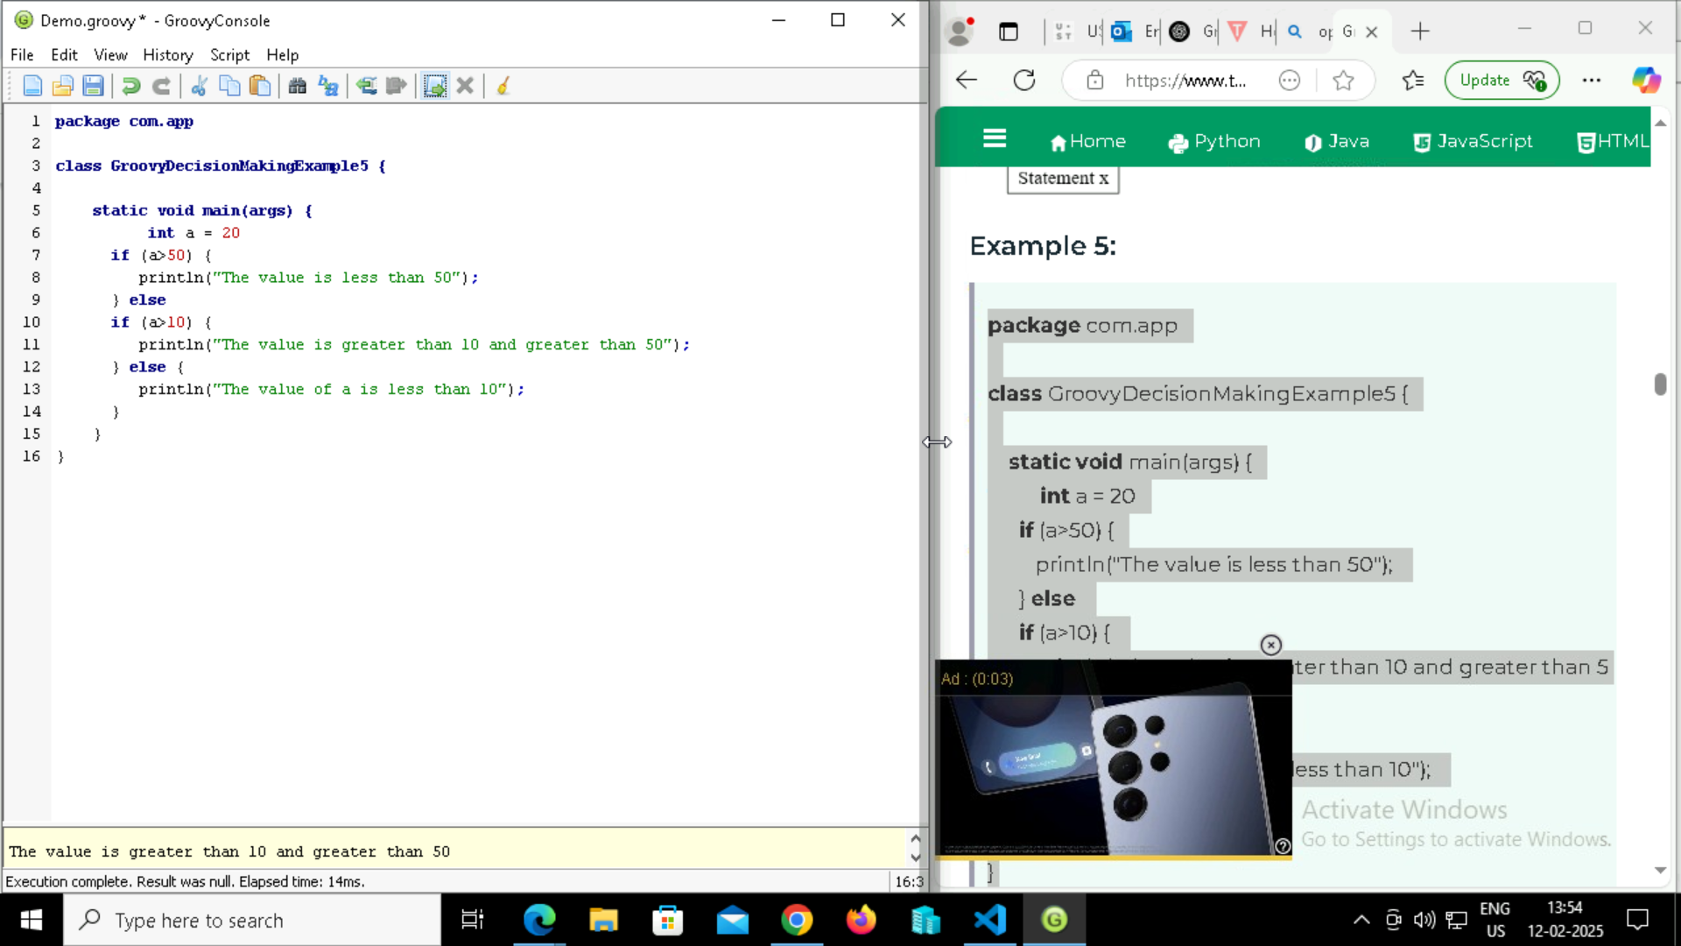

**Output:**



**Example 6:**

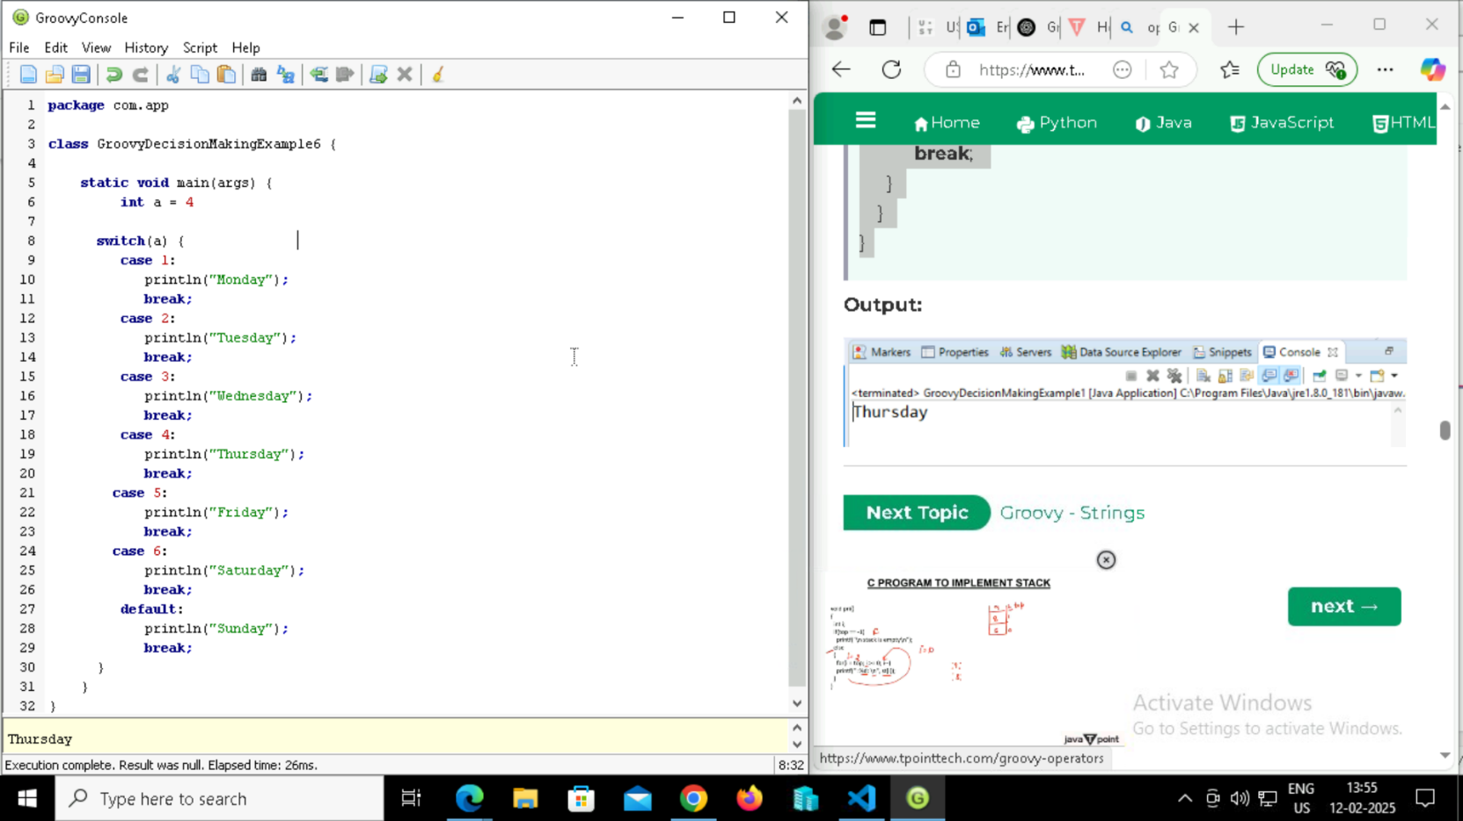

**Output:**

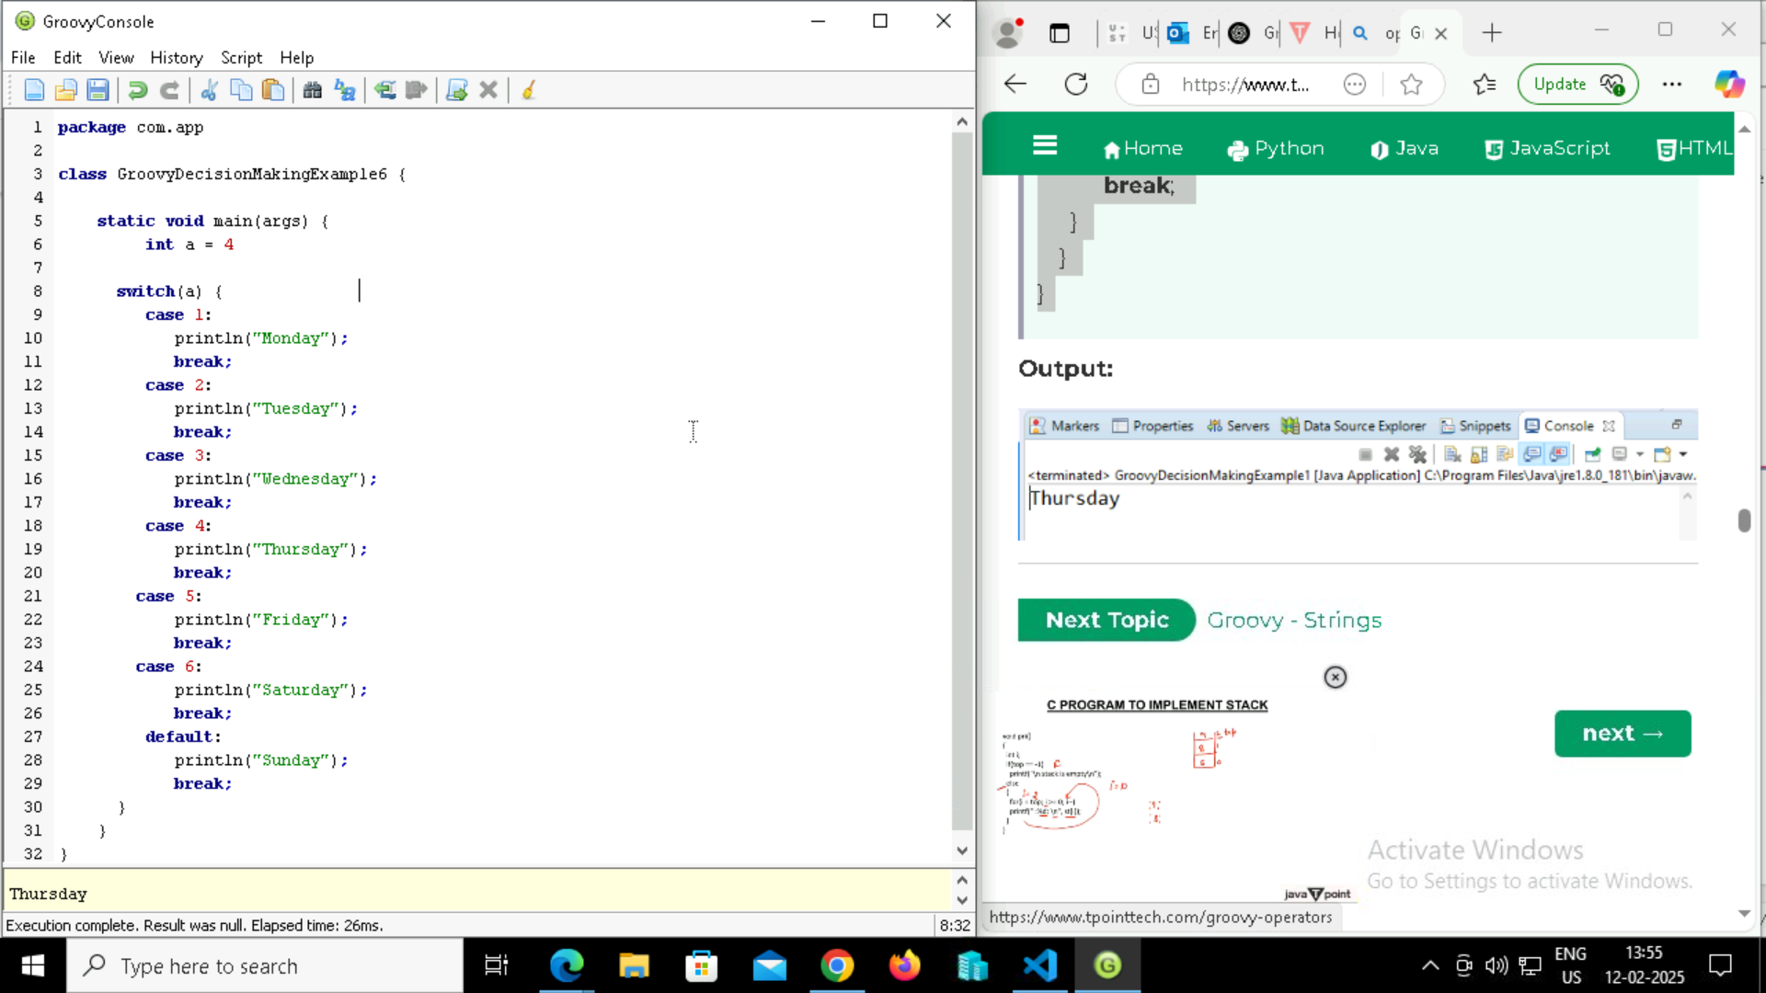

**Groovy strings:**

**Example 1:**

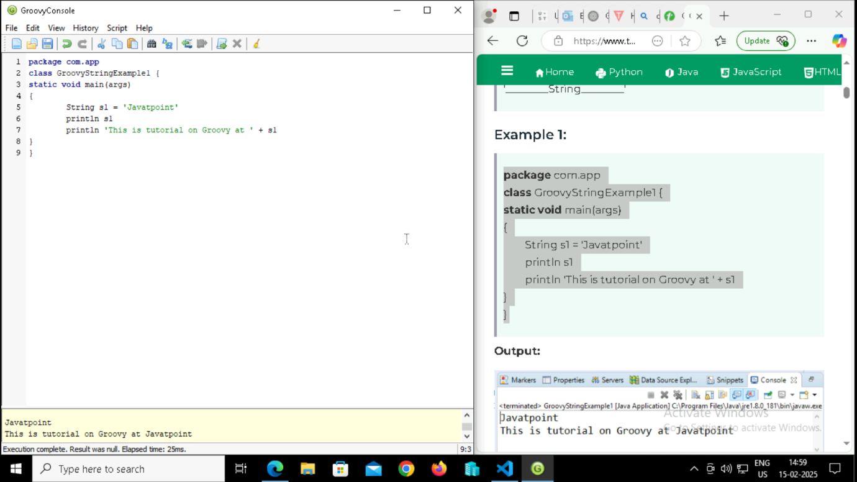

**Output:**



**Example 2:**

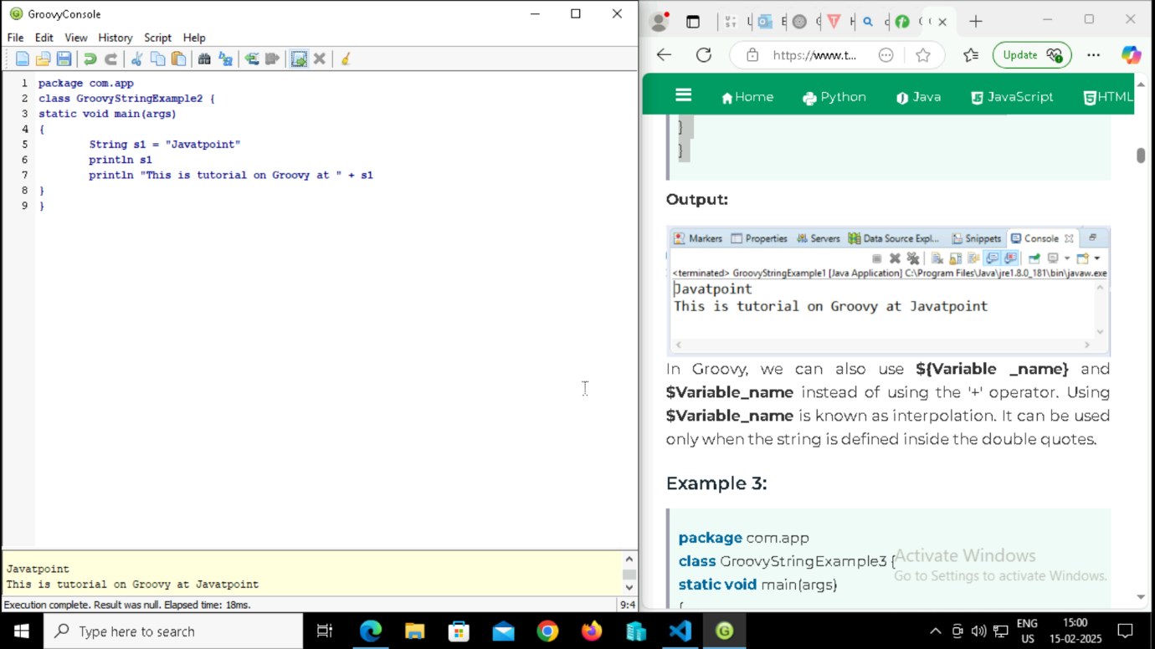

**Output:**



**Example 3:**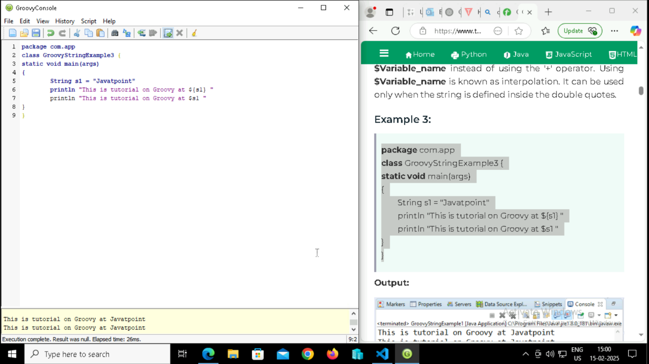

**Output:**



**Example 4:**

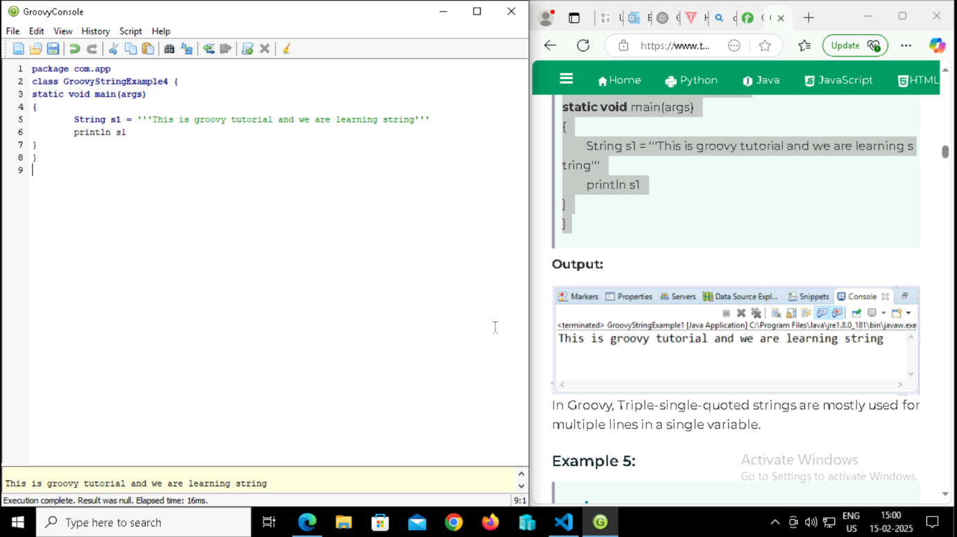

**Output:**



**Example 5:**

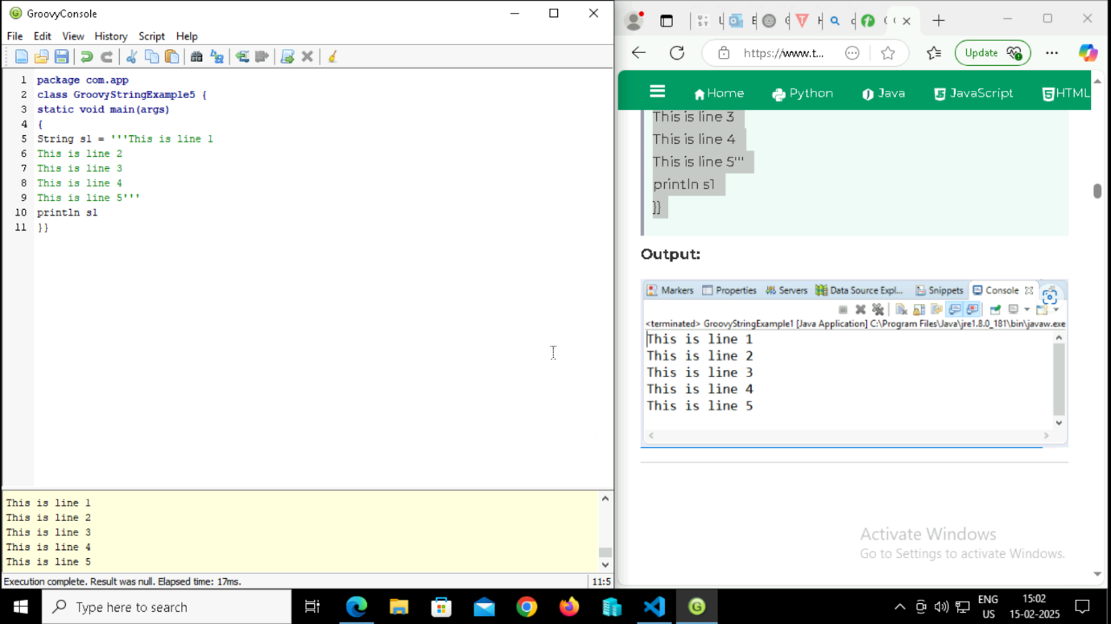

**Output:**



**Example 6:**

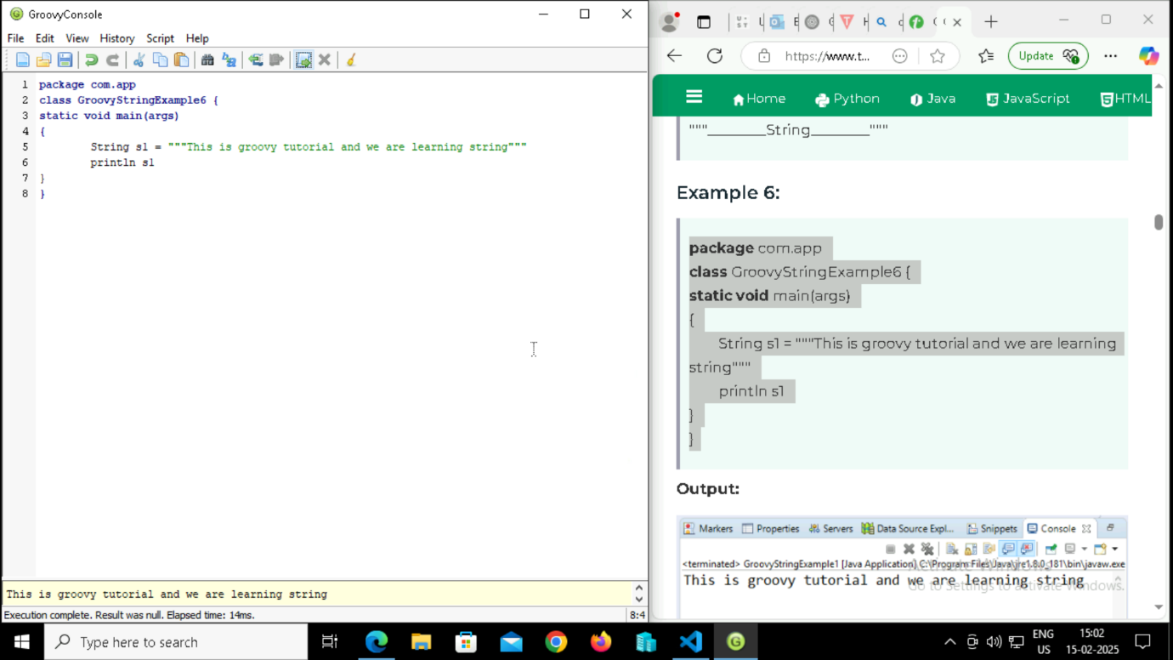

**Output:**



**Example 7:**

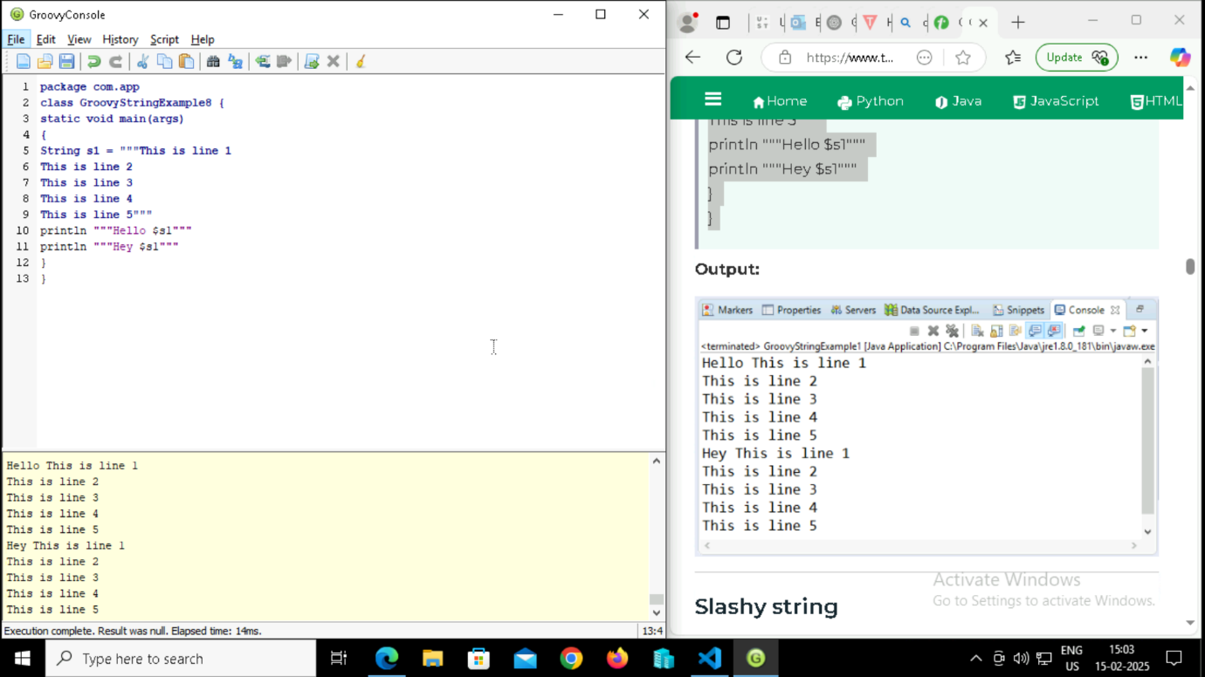

**Output:**



**Example 8:**

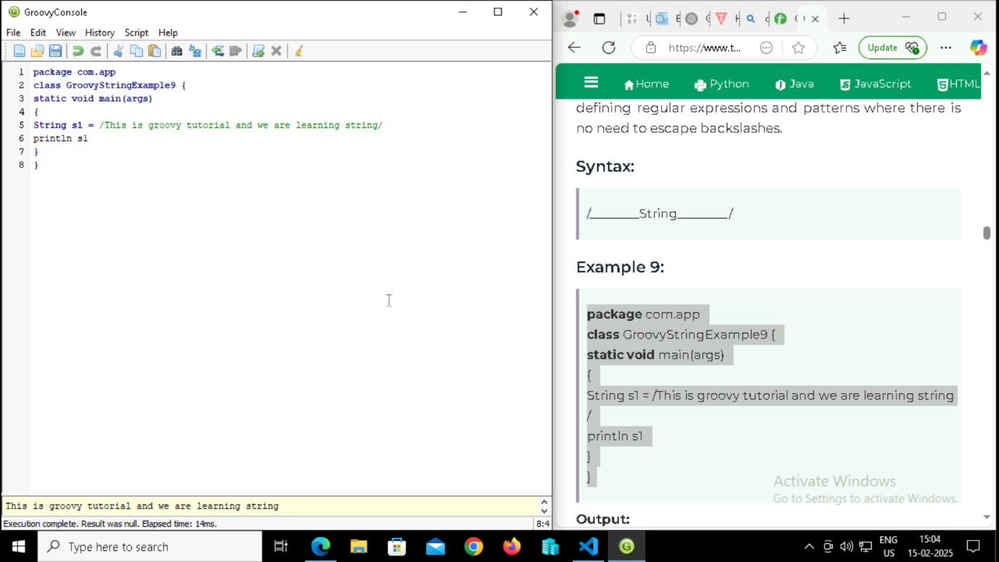

**Output:**



**Example 9:**

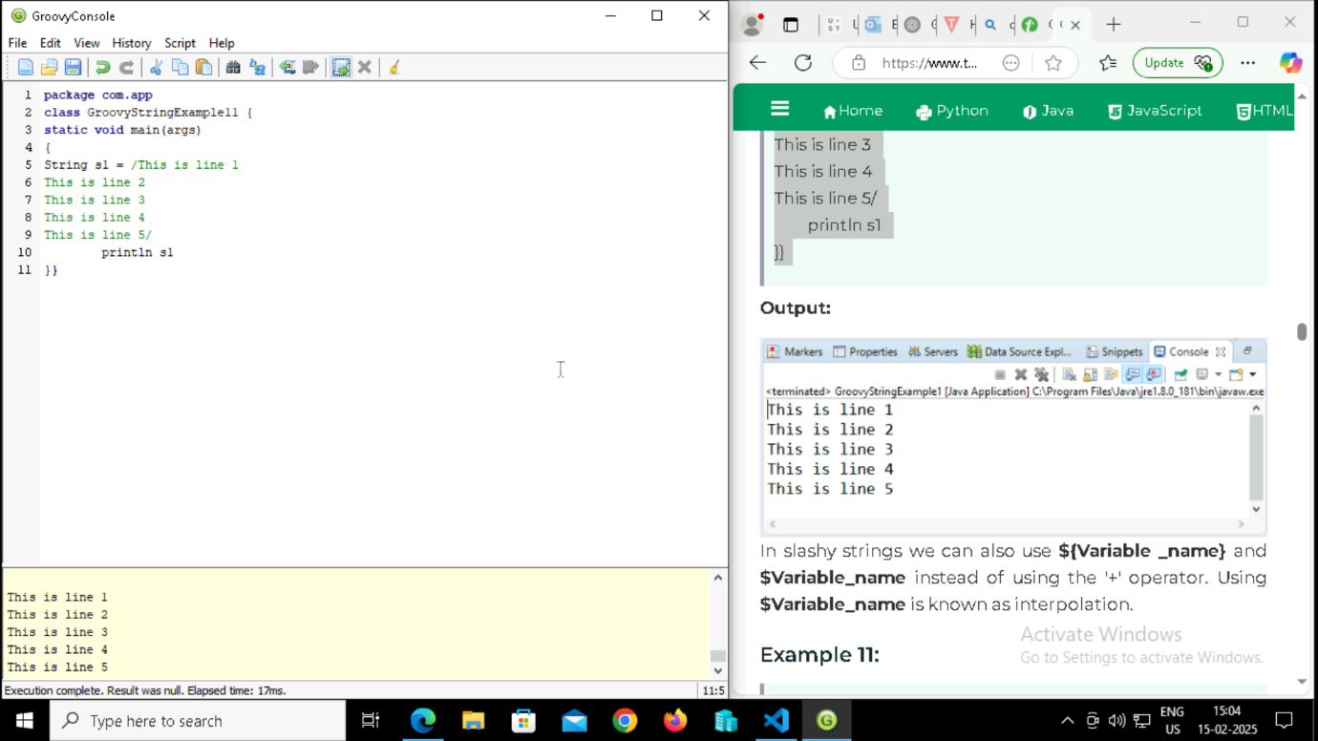

**Output:**



**Example 10:**

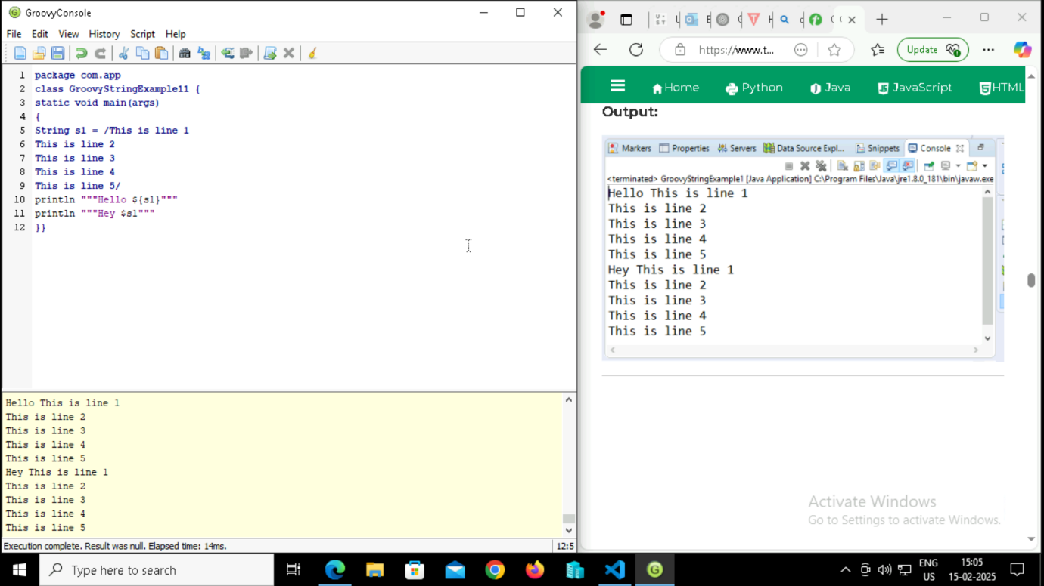

**Output:**



**Example 11:**

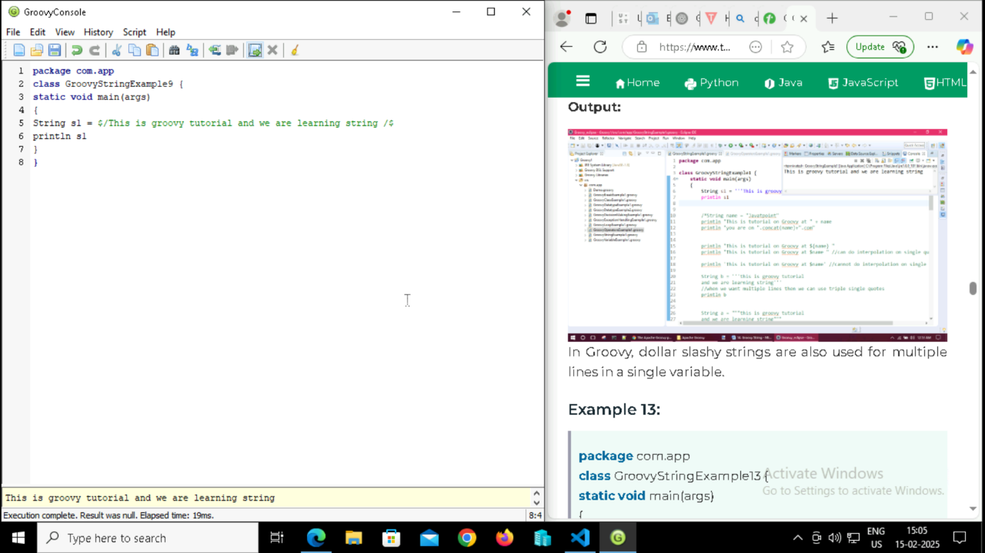

**Output:**



**Example 12:**

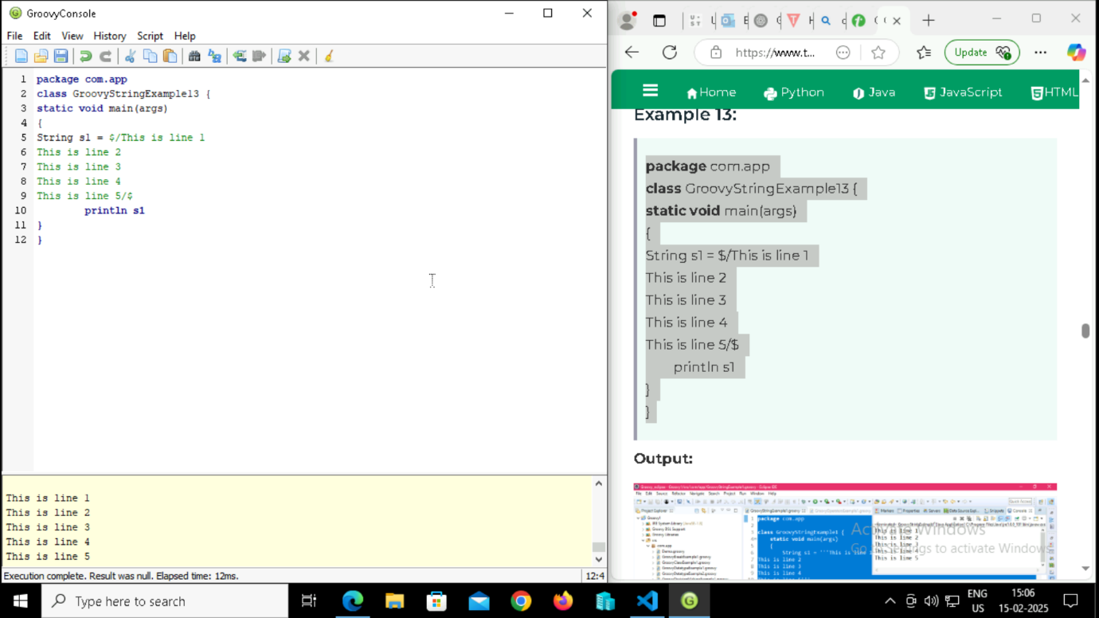

**Output:**



**Example 13:**

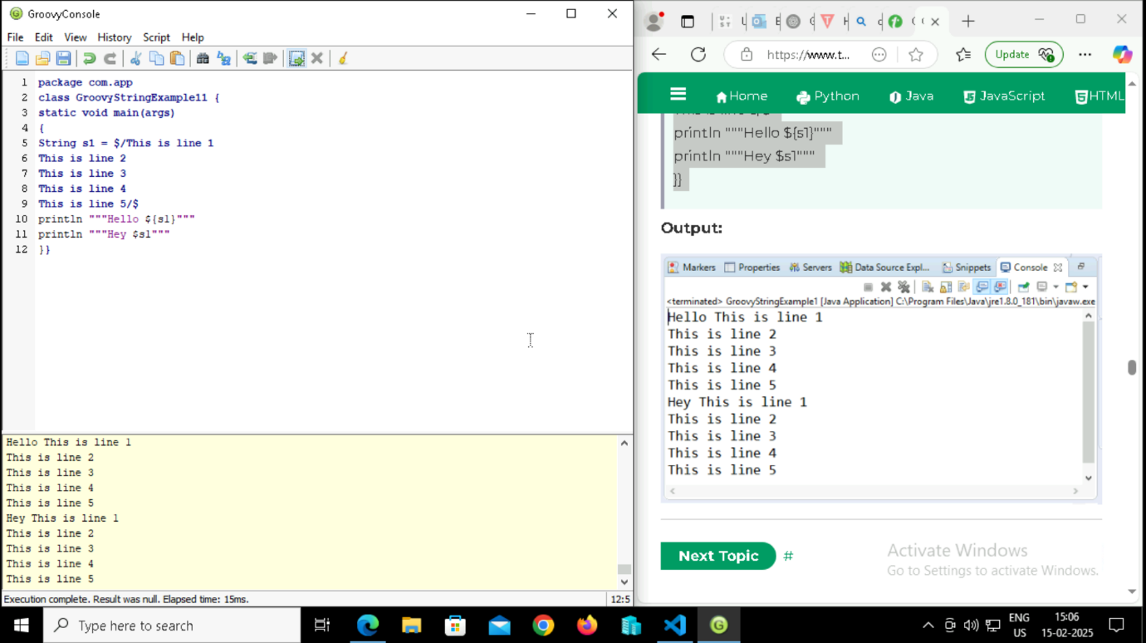

**Output:**

